**Simulado Liceu-01**

**3ª Série do Ensino médio**

**Biologia II – Prof Thiago Ferreira**

**TEXTO: 1 - Comum à questão: 1**

Em uma mata úmida, pode ocorrer a seguinte cadeia alimentar:

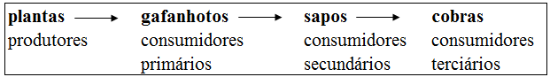

As plantas são o primeiro elo na transferência de alimento e, portanto, de energia química para os demais componentes da cadeia.

O gafanhoto que come a planta recebe dela energia química, porém, em quantidade muito menor do que a energia solar que a planta absorveu pela fotossíntese durante a sua vida. Isso ocorre porque grande parte das substâncias orgânicas que a planta sintetiza é consumida no seu próprio metabolismo, sendo parte perdida na forma de calor. Assim, em um dado momento, as plantas disponíveis para a alimentação dos gafanhotos contêm apenas uma pequena parte das substâncias que elas produziram.

O mesmo raciocínio vale na relação de nutrição entre sapos e gafanhotos e entre cobras e sapos. Ou seja, a quantidade de energia diminui no decorrer das relações da cadeia alimentar.

**Questão-01 - (ETEC SP)**

A transferência de energia entre os níveis tróficos de uma cadeia alimentar permite deduzir que

a) o nível trófico com menor quantidade de energia disponível é o dos produtores.

b) todos os níveis tróficos dissiparão parte da energia adquirida, por meio das próprias atividades metabólicas e de calor.

c) a quantidade de energia disponível aumenta à medida que está sendo transferida de um nível trófico para outro.

d) quanto mais curta for uma cadeia alimentar, menor será a quantidade de energia disponível para o nível trófico mais elevado.

e) uma cadeia alimentar deve ter sempre muitos níveis tróficos, a fim de garantir a mesma quantidade de energia em cada um desses níveis.

**Gab**: B

**Questão-02 - (UFPR)**

Pode-se representar o número de indivíduos de cada nível trófico por uma pirâmide de números. O diagrama ao lado representa uma pirâmide de números.

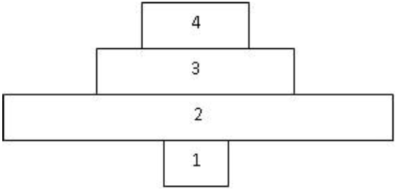

Assinale a alternativa que identifica corretamente os organismos indicados no diagrama.

a) 1 = árvore – 2 = pulgão – 3 = joaninha – 4 = pássaro.

b) 1 = capim – 2 = pulgão – 3 = joaninha – 4 = pássaro.

c) 1 = árvore – 2 = pássaro – 3 = joaninha – 4 = pulgão.

d) 1 = bezerro – 2 = capim – 3 = homem – 4 = parasita intestinal do homem.

e) 1 = capim – 2 = bezerro – 3 = homem – 4 = parasita intestinal do homem.

**Gab**: A

**Questão-03 - (ENEM MEC)**

Em um ecossistema é observada a seguinte teia alimentar:

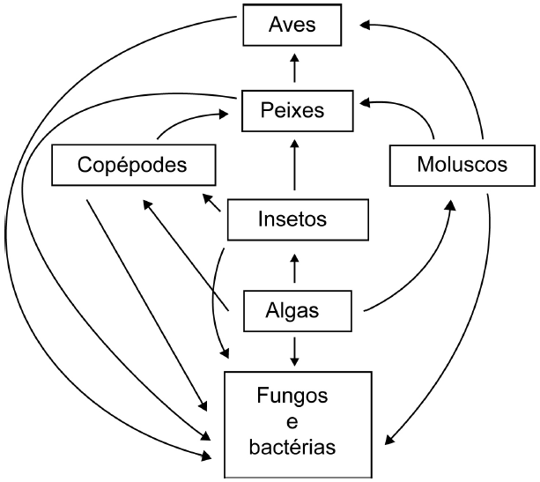

O menor nível trófico ocupado pelas aves é aquele do qual elas participam como consumidores de

a) primeira ordem.

b) segunda ordem.

c) terceira ordem.

d) quarta ordem.

e) quinta ordem.

**Gab**: B